PONTIFICIA UNIVERSIDAD CATÓLICA MADRE Y MAESTRA

FACULTAD DE CIENCIAS DE LA INGENIERÍA

DEPARTAMENTO DE INGENIERÍA ELECTRÓNICA Y ELECTROMECÁNICA



**Asignatura:**

Biomédica

**Clave:** ST-ITE-443-T-001

**Tema:** Electrocardiograma

**Presentado por:**

Fernando Estrella 2011-0732

Luis Pérez 2011-0827

**Presentado a**:

Ing. Vladimir del Rosario

**Fecha de entrega**: 27 de Noviembre del 2014

SANTIAGO, REPÚBLICA DOMINICANA

### Introducción

En este proyecto donde uno de los objetivos principales es la visualización de la onda cardiaca, empleando los conceptos de las derivaciones del cuerpo para ser tomados como punto de conexión a medir, se crea un dispositivo electrónico llamado ECG. Un ECG es un dispositivo que permite ver la señal en forma de onda que genera el corazón.

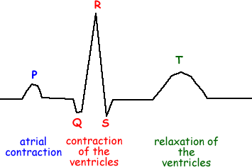

Einthoven asignó las letras P, Q, R, S y T a las diferentes deflexiones y describió las características electrocardiográficas de gran número de enfermedades cardiovasculares. Esta es una onda según los conceptos de Fourier: " una onda X periódica se puede representar como una suma infinitas de senos" se procede a tomar un rango de frecuencia soportados por el dispositivo desde 0.5 hz hasta 40 hz dejando así algunas componente de la onda sin tomar que sobrepasan este rango y haciendo el rango de este ECG de monitoreo, queriendo decir esto que no es un dispositivo electrónico de tanta precisión ya que ya que de si se necesitara uno con estas características se escogiera un ECG de diagnóstico cuyo rango de frecuencias llega hasta los 175 hz. Para lograr tomar el rango deseado de frecuencias se recurrió a utilizar filtros activos. Usando un filtro pasa bajo seleccionó una frecuencia de corte a 40 hz. Dichas tomas de las derivaciones llegan un amplificador de instrumentación (INA) el cual ayuda en lo que tiene que ver con el ruido común producido entre dos tensiones, utilizando 3 derivaciones para el ECG de monitoreo (I, II y III derivación ) utilizándose dos derivaciones como entrada al INA y una para ser la referencia de todo el circuito. Estas derivaciones fueron seleccionadas de acuerdo al triangulo de Einthoven, Las derivaciones I, II y III miden la diferencia de potencial entre los electrodos situados en los miembros (la I mide la diferencia de potencial entre el electrodo del brazo derecho y el izquierdo, la derivación II, del brazo derecho a la pierna izquierda, la derivación III, del brazo izquierdo a la pierna derecha. Los electrodos periféricos forman los ángulos de lo que se conoce como el triángulo de Einthoven. Una vez lograda la medición de estas derivaciones, se procede a determinar los latidos (contracciones) que se suceden en un tiempo determinado. Este valor no es más que el número de contracciones del corazón o pulsaciones por unidad de tiempo. Su medida se realiza en unas condiciones determinadas (reposo o actividad) y se expresa en latidos por minutos.

### Objetivos de diseño:

* **Diseñar un sistema capaz de tomar y presentar la señal de voltaje generada por el corazón para su funcionamiento.**
* **Presentar el conteo de BPM (“beats per minute”, pulsos por minuto) de dicho corazón.**

### Lista de materiales

* Tarjeta EasyAVR5 con el Microprocesador ATMEGA16A
* Convertidor USB-Serial (USB-RS232)
* Computadora portátil
* Resistores
* Capacitores
* CI LM327 (Opamp)
* INA AD627
* PCB
* 4 electrodos de sensado
* Cables caimán
* Fuente de 5 Voltios DC

### Desarrollo

Para lograr los objetivos planteados, se ideó un proceso lineal por el que se genera y pasa la señal cardiaca para poder verla graficada en la computadora. Este consiste en la obtención de la señal a través de electrodos médicos, la amplificación diferencial de dicha señal usando un amplificador operacional especializado, el filtrado de los componentes de frecuencia no deseados de dicha señal, la conversión a formato digital de la señal a través de un microcontrolador, la transmisión serial de dichos datos y la graficación de los mismos en la computadora a través de un software especializado, además del análisis de dicha señal para obtener de ella la información de los latidos por minuto que corresponden a esos pulsos.

# Captura de la Señal

Un electrodo es un componente que tiene la finalidad de conducir el flujo de la corriente eléctrica por partes no metálicas del circuito. En este caso, estos se encargan de recibir la señal eléctrica de la diferencia de potencial creada por el vector de despolarización que permite el correcto funcionamiento del corazón.

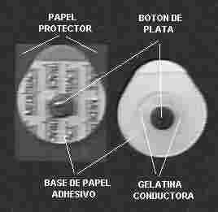

Como se ve, tienen una gelatina conductora que facilita el captado de la señal de voltaje desde la piel hasta el botón de plata que conduce dicha señal al circuito de acondicionamiento de la señal. Estos se colocan en los puntos de los vectores que se deseen medir, dependiendo del modelo de toma de medición que se haya elegido, y en la pierna derecha, que sirve como referencia. En este caso, se aplicó el modelo más sencillo para eliminar errores relacionados a mayor número de elementos presentes. Por lo tanto, se colocaron los electrodos en la pierna derecha, en el brazo izquierdo y en el brazo derecho.

# Amplificación Inicial

Se da con un amplificador de instrumentación AD627. Este amplificador posee características que lo hacen ideal en la aplicación actual, entre ellas: alta precisión y ganancia (deseables por ser una medición de magnitudes muy pequeñas), salida rail-to-rail (debido a que no puede haber distorsión cerca de los límites de alimentación del integrado, por ser una medición) y bajo consumo (importante en un ambiente digital). Posee la facilidad de ajustar la ganancia a través de una sola resistencia de ganancia Rg, determinada por la fórmula:

Gain = 5 + (200 kΩ/RG)

O mas bien:

RG = (200 kΩ)/(Gain − 5)

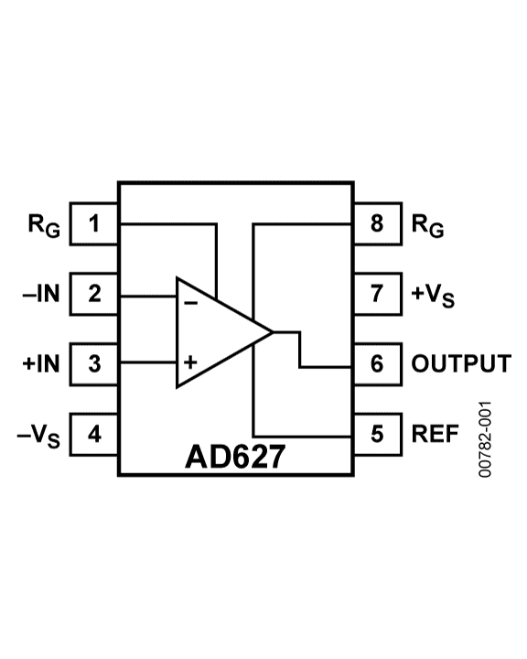

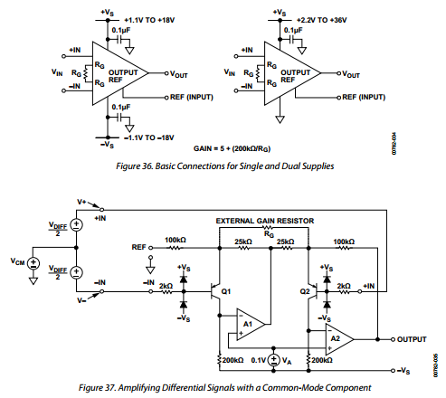

Aquí se puede ver cómo el amplificador amplifica diferencialmente, y el efecto del resistor de ganancia en el circuito. Cabe destacar la función de el pin de REF: en este se colocará un offset de lo más cercano posible a 2.5 V, de manera que la onda de salida quede montada sobre dicho offset, y la señal cardiaca, a la máxima amplitud que nuestro circuito logre, no quede distorsionada por los límites de la alimentación, especialmente por el límite inferior. Este será 0 V, pues se está usando una configuración de fuente única para todo el circuito, de modo que se pueda acoplar nuestro circuito de acondicionamiento con el circuito de la tarjeta que contiene el microcontrolador que hará la conversión a digital. Por lo tanto, el límite superior de alimentación serán 5 V (el voltaje de alimentación típico para circuitos digitales).

Por lo tanto los calculos pertinentes son :

Gain = 5 + (200 kΩ/RG)

= 5 + (200kΩ/ 800)

= 255

Siguiendo la fórmula, se eligió una resistencia de 800 Ω para una ganancia de 255.

# Filtro Pasa Bajo

Un filtro de frecuencia es un circuito que disminuye la ganancia de las componentes de ciertas frecuencias de una señal de entrada. Es necesario usar dicho filtro ya que solo se interesa ver componentes de frecuencia de la señal cardiaca menores a los 40 Hz, y a 60 Hz es posible que haya notable amplitud de interferencia debido a las líneas de alimentación circundantes al circuito.

Además, el filtro usado será activo para disminuir el efecto de carga que tienen estos circuitos, de manera que las partes que se desee que no sean atenuadas se mantengan a su nivel.

Se elegirá un filtro de 5 orden (para hacer un filtrado bueno), topología Sallen-Key (óptima para trabajos de pocas piezas y a fuente única), y de clasificación Tschebyscheff en cuanto a su respuesta en frecuencia (debido a que tiene una muy marcada atenuación cerca de la frecuencia de corte, por lo que si se pone como fc = 40 Hz, se espera que para 60 Hz haya una disminución considerable).

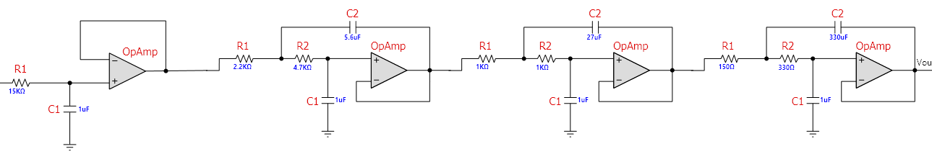



Aquí también se aplicó la referencia a 2.5 V en los puntos donde se ve una "tierra". Esto para mantener la onda "montada" en una referencia intermedia de modo que la señal no se distorsione.

# Conversión Análogo-Digital

Al tener la señal acondicionada y lista para ser mostrada, se conectó por los puertos de entrada (PA3 y GND ) a la tarjeta de aplicación del microcontrolador ATMEGA16A de AVR. En esta, un ADC convierte la señal analógica de un rango de 0 a 5 V a un rango de 0 a 1024 en un número de 10 bits.

# Comunicación Serial

Esta se da a través del USART del microcontrolador. Este es el Universal Synchronous Asynchronous Receiver Transmitter. Convierte los datos de 8 bits en señales seriales que serán transmitidas a través de un cable convertidor de USB a Serial a la computadora. Por lo tanto, el dato de la conversión de 10 bits debe ser dividido en dos partes.

*Código usado:*

#include <avr/io.h>

#define F_CPU 8000000

#include <avr/interrupt.h>

#include <util/delay.h>

#define USART_BAUDRATE 38400

#define BAUD_PRESCALE (((F_CPU / (USART_BAUDRATE * 16UL))) - 1)

float data1, data2;

int yy;

ISR(USART_UDRE_vect)

{

yy++;

if (yy == 1)

{

UDR = data1;

}

if (yy == 2)

{

UDR = data2;

yy = 0;

}

}

int main(void)

{

UBRRH = (BAUD_PRESCALE >> 8); // Load upper 8-bits of the baud rate value into the high byte of the UBRR register

UBRRL = BAUD_PRESCALE; // Load lower 8-bits of the baud rate value into the low byte of the UBRR register

UCSRB = (1 << RXEN) | (1 << TXEN) | (1<<UDRIE); // Turn on the transmission and reception circuitry, Enable the USART Recieve Complete interrupt (USART_RXC)

UCSRC = (1 << URSEL) | (1 << UCSZ0) | (1 << UCSZ1); // Use 8-bit character sizes

ADMUX|= (1<<REFS0) | (1<<MUX1) | (1<<MUX0);

ADCSRA|= (1<<ADEN) |(1<<ADPS1) | (1<<ADPS0) | (1<<ADPS2);

_delay_ms(10);

sei();

while(1)

{

ADCSRA|=(1<<ADSC);

while(!(ADCSRA & (1<<ADIF)));

ADCSRA|= (1<<ADIF);

data1 = ADCL;

data2 = ADCH;

}

}

# Software "Processing"

Processing es un lenguaje de programación orientado a las artes visuales. Se descarga un software que permite la escritura de código que, al recibir datos por el puerto de comunicación serial, los grafica punto por punto en un plano.

Además, se ejecutan instrucciones para determinar los pulsos por minuto del sujeto de prueba. El procedimiento es el siguiente: se toman los datos uno a uno y se hace un análisis a cada lectura. Primero se va determinando cual es el valor más alto que ha llegado, indicando que se ha llegado al pico de la parte R de la señal PQRST cardiaca (el pico más alto).



Cuando se tiene este valor, se espera a que la señal baje a menos de un 95% de este valor, para comprobar que ya ha pasado el pico y se está esperando el siguiente. Cuando finalmente llega un nuevo valor que sobrepasa el 95% del pico tomado como máximo anteriormente, se lee el número de valores que han llegado desde el 95% del pico anterior, se transforma esta información de "pseudo-período" a información de frecuencia cardiaca encontrando el inverso de dicha cuenta y multiplicándola por 4000, se reinicia dicho conteo a 0, y se espera por el siguiente pico máximo para determinar cual será el nuevo pico en caso de que la señal cambie de nivel DC.

### Pruebas Realizadas

Con una señal de entrada de 200 mV

|  |  |  |
| --- | --- | --- |
| Frecuencia (Hz) | Salida del INA (V) | Salida del Filtro Pasa Bajo (V) |
| 15 | 1.51 | 0.864 |
| 30 | 1.17 | 1.15 |
| 60 | 0.960 | 0.083 |

### Conclusión

### Anexos

INA AD627

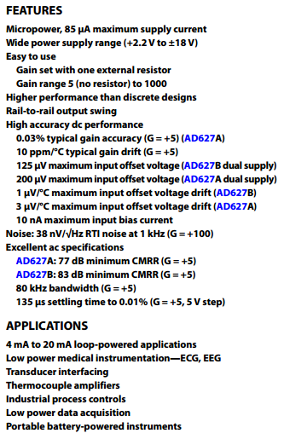

LM324

